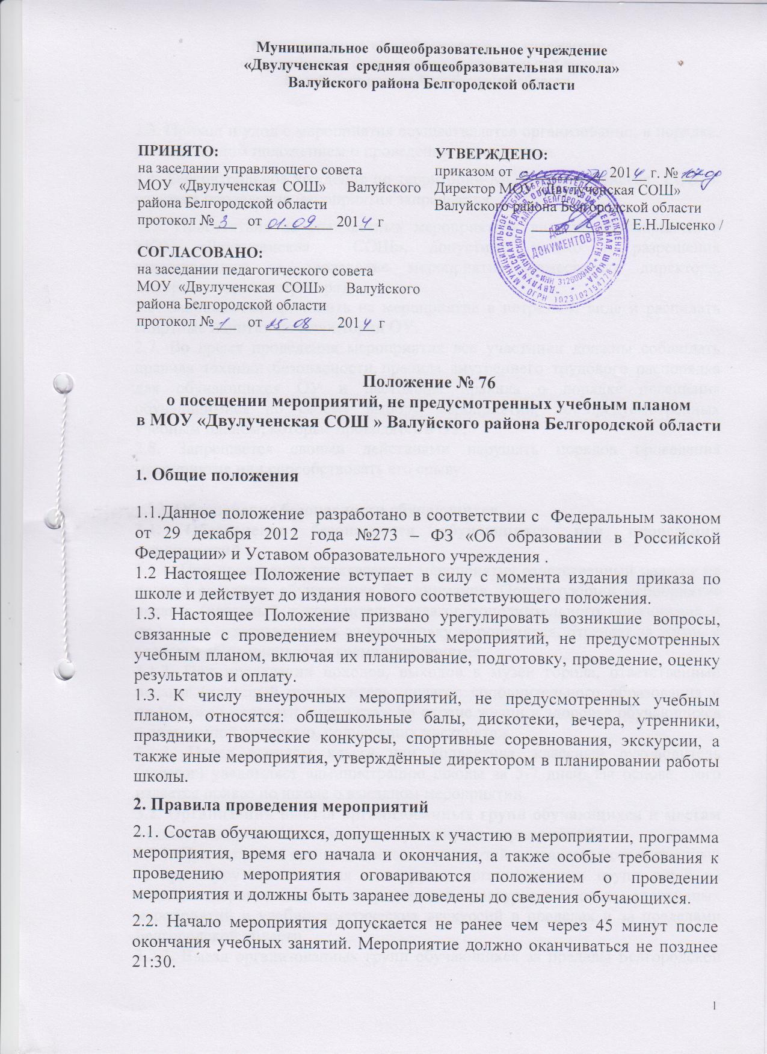
2.3. Приход и уход с мероприятия осуществляется организованно, в порядке, установленном положением о проведении мероприятия.
2.4. Бесконтрольное хождение по территории МОУ «Двулученская СОШ » во время проведения мероприятия запрещается.
2.5. Присутствие на внеклассных мероприятиях лиц, не обучающихся в МОУ «Двулученская СОШ», допустимо только с разрешения ответственного за проведение мероприятия (заместителя директора, дежурного администратора).
2.6. Запрещается приходить на мероприятие в нетрезвом виде и распивать спиртные напитки на территории ОУ.
2.7. Во время проведения мероприятия все участники должны соблюдать правила техники безопасности, правила внутреннего трудового распорядка для обучающихся ОУ и настоящие правила о порядке посещения обучающимися по своему выбору мероприятий, не предусмотренных учебным планом, которые проводятся в ОУ.
2.8. Запрещается своими действиями нарушать порядок проведения мероприятия или способствовать его срыву.

3. Обеспечение безопасности обучающихся
3.1. Обеспечение безопасности обучающихся при проведении мероприятий .
3.1.1. При проведении внеклассного мероприятия ответственный педагог не должен оставлять обучающихя без внимания. Организующий мероприятие педагог (классный руководитель, педагог дополнительного образования и пр.) несет ответственность за подготовку мероприятия, отвечает за жизнь и здоровье обучающихся во время мероприятия.
3.1.2. При проведении походов, выходов в музеи города, ответственный педагог (классный руководитель, педагог дополнительного образования и пр.) должен провести инструктаж по охране жизни и здоровья обучающихся с письменной росписью, получивших инструктаж.
3.1.3. Перед выездом класса или коллектива классный руководитель (педагог) уведомляет администрацию школы за 5-7 дней. На основе этого издается приказ по школе о выездном мероприятии.
3.2. Организация выезда организованных групп обучающихся к местам отдыха, оздоровления и в места проведения мероприятий.
3.2.1. При отправке организованных групп детей назначается ответственный за процедуру согласования и отправки организованных групп детей на отдых, оздоровление, места проведения культурно-массовых, спортивных мероприятий и учебно-тематических экскурсий в пределах и за пределами Белгородской области.
3.2.2. Выезд организованных групп обучающихся за пределы Белгородской области осуществляется на основании приказа управления образования администрации муниципального района «Город Валуйки и Валуйский район».
3.2.3. Выезд организованных групп обучающихся за пределы Российской Федерации осуществлять только с письменного разрешения руководителей департамента образования, культуры и молодежной политики Белгородской области.
3.2.4. Сведения о планируемых выездах организованных детских коллективов за пределы Российской Федерации предоставлять в департамент образования, культуры и молодежной политики Белгородской области в срок до 1 числа каждого месяца, документы на выдачу письменного разрешения предоставлять не менее чем за 7 дней до выезда.
3.2.5. При отправке организованных групп детей на отдых, оздоровление и в места проведения культурно-массовых, спортивных мероприятий и экскурсий в пределах и за пределами Белгородской области необходимо оформление следующих документов:
– приказы направляющих организаций с указанием фамилий должностных лиц, на которых возложена ответственность за безопасность жизни и здоровья несовершеннолетних в пути следования от места жительства до места проведения мероприятия (отдыха) и обратно, во время пребывания на отдыхе, оздоровлении, в период проведения мероприятий;
– договор об оказании услуг между образовательным учреждением и туристской фирмой;
– туристская путевка установленного образца, утвержденная Министерством финансов РФ от 09.07.2007г. № 60 н (отпечатанная и пронумерованная типографским способом);
– программа тура;
– развернутые списки детей с указанием домашних адресов, телефонов родителей, даты рождения, школы, класса, номеров и серий документов, удостоверяющих личность ребенка (свидетельство о рождении, паспорт) с отметкой медицинского работника;
– письменное согласие родителей (или лиц их заменяющих) на участие в поездке (при выезде за пределы Российской Федерации - нотариально заверенное);
– уведомление органов ГИБДД о проведении автобусной поездки при массовых перевозках детей автомобильной колонной (3 автобуса и более).
3.2.6. При выезде организованных групп обучающихся за пределы Белгородской области дополнительно необходимо оформление следующих документов:
– акт осмотра работниками ГИБДД технического состояния автотранспорта, осуществляющего перевозку детей, по согласованному с ГИБДД маршруту;
– страховые медицинские полисы на каждого учащегося;
– медицинские справки о состоянии здоровья обучающихся с выписками о прививках;
– справки об эпидокружении (действительны в течение 3-х дней);
– памятки для обучающихся по безопасности на маршруте и инструкции для руководителей на случай непредвиденных ситуаций;
– паспорта или свидетельства о рождении с вкладышем о гражданстве (подлинник и копия).
3.2.7. Проезд группы обучающихся любой численности к месту проведения смены лагеря и обратно, а также во время проведения экскурсий, выездных соревнований и других мероприятий во время смены осуществляется в сопровождении не менее двух педагогов с соблюдением требований к перевозкам учащихся и воспитанников соответствующим видом транспорта. При проезде группы более 30 обучающихся число сопровождающих педагогов на каждые 15 обучающихся увеличивается на одного педагога.

Первый экземпляр положения хранится в канцелярии школы.
Сканированная копия положения размещена на официальном сайте ОУ
Положение вступает в силу с момента утверждения приказом руководителя Учреждения.

Срок действия настоящего Положения до внесения изменения.

